Presseinformation

Schwerlast-Fahrwagen mit frei justierbarem Drehteller

Als Messeneuheit auf der diesjährigen LogiMAT hat der Intralogistik-Spezialist LOSYCO einen automatischen Fahrwagen mit drehbarer Ladefläche für das flexible Ausrichten schwerer Werkstücke direkt auf der LOXrail-Schiene vorgestellt. Diese bereits bei einem Maschinenbauer erfolgreich implementierte Lösung erhöht die Flexibilität in der Linienführung und vereinfacht die Anpassung des Fördersystems an bestehende Montagestrecken und Hallentopografien. Die neue Transportplattform lässt sich kundenspezifisch in unterschiedlichen Abmessungen auslegen, um schienengeführte Lasten bis zu 10 Tonnen manuell oder motorisch drehen und ausrichten zu können. Als Einsatzbereiche bieten sich Laser- und Roboter-Schweißanlagen, Messmaschinen, Zuführungssysteme und andere Fertigungsanlagen mit hohen Anforderungen an eine präzise Positionierung und optimierte Zugänglichkeit der Werkstücke an. Neben stationären Antriebsoptionen können die Förderwagen auch über mitfahrende Antriebe via Kabel, Energiekette, Akkus oder Induktion versorgt werden. Damit erweitert LOSYCO sein variabel adaptierbares Angebot LOXrail-basierter Transportsysteme für Produktionslogistik, Materialfluss und die Maschinenbeschickung, das von manuell bewegten Fahrwagen über Shuttles und Transportwagen mit sensorgesteuerter Bremsautomatik bis zu Lenkplattformen in mechanischer oder halbautomatischer Ausführung reicht.

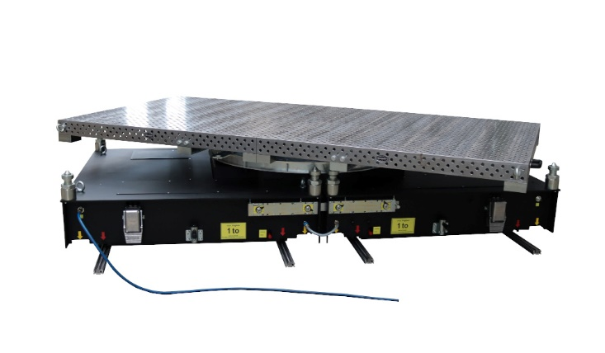
Bild 1: Rollwagen mit manueller Drehplattform für die hochpräzise Beschickung einer Laser-Schweißanlage

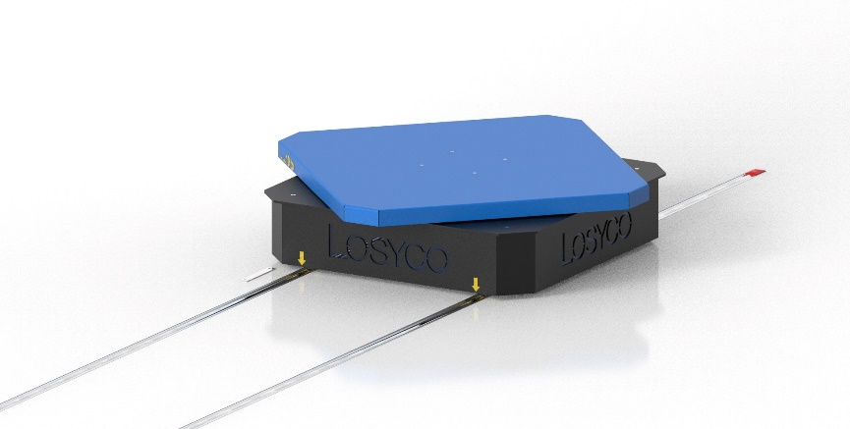
Bild 2: Funktionsmodell des neuen LOXrail-Transportwagens mit manuell justierbarem Drehteller zum flexiblen Ausrichten von Lasten direkt auf der Förderschiene

Bilder: | drehtellerplattform_frei_2000px.jpg  wagen-drehladeflaeche_2000.jpg | Zeichen: | 1.384
Dateiname: | 202305006_pm_drehteller.docx | Datum: | 31.05.2023

Unternehmenshintergrund
Die Bielefelder Losyco GmbH plant, produziert und installiert Intralogistiksysteme für die Fertigungsindustrie. Kernstück des von erfahrenen Ingenieuren 2016 neu gegründeten Unternehmens ist das Schienensystem LOXrail®, mit dem auch tonnenschwere Lasten manuell oder mit Hilfsantrieben leicht und präzise bewegt werden können. Das unter dem Dach der Dreckshage GmbH & Co. KG gefertigte Produktspektrum umfasst überdies verschiedene Förder- und Transporteinrichtungen wie Ketten- und Rollenbahnförderer, Systeme für die Material- und Lagerhaltung sowie Lärmschutzkabinen und Maschinenverkleidungen. Außerdem unterstützt LOSYCO seine Kunden mit umfangreichen Beratungsleistungen bei der Produktionsumstellung auf Lean Manufacturing und Fließfertigung.

Kontakt:  LOSYCO GmbH  Ein Mitglied der DRECKSHAGE-Familie  Manuel Granz  Walter-Werning-Straße 7  33699 Bielefeld  Tel.: 05 21 / 94 56 43 - 0  Fax: 05 21 / 94 56 43 - 399  E-Mail: info@losyco.com  Internet: www.losyco.com |  | gii die Presse-Agentur GmbH  Immanuelkirchstraße 12  10405 Berlin  Tel.: 0 30 / 53 89 65 - 0  Fax: 0 30 / 53 89 65 - 29  E-Mail: info@gii.de  Internet: www.gii.de

